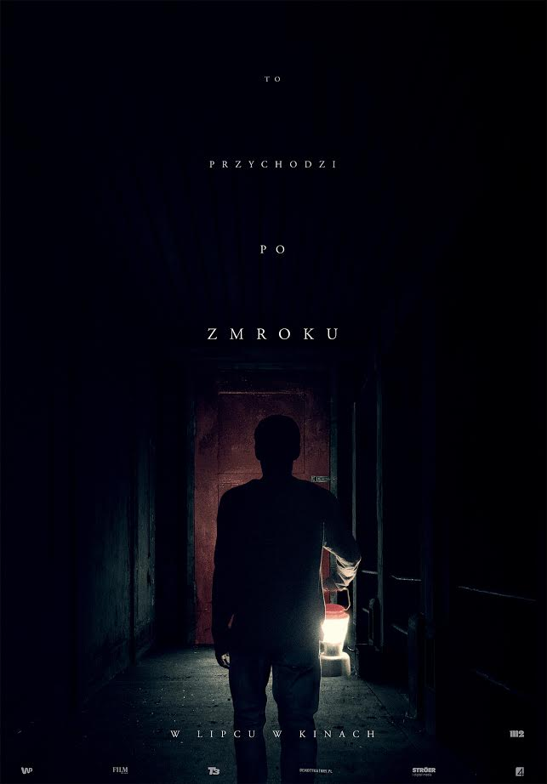

TO PRZYCHODZI PO ZMROKU
(IT COMES AT NIGHT)

reżyseria i scenariusz: Trey Edward Shults
obsada: Joel Edgerton, Christopher Abbott, Carmen Ejogo, Riley Keough
gatunek: horror, thriller
czas trwania: 92 min.
premiera: 7 lipca 2017

Wyobraź sobie koniec świata. A teraz wyobraź sobie coś znacznie gorszego...
To, czego najbardziej się boisz, kryje się w tobie!

OPIS FILMU:
Tajemniczy wirus dziesiątkuje ludzkość, a jedynym ratunkiem jest odizolowanie się od zakażonych. Paul zrobi wszystko, żeby ochronić swoją rodzinę przed śmiertelna chorobą. Na całym świecie nie ma dla nich bezpiecznego miejsca, oprócz opuszczonego domku w środku lasu. Żyją według surowych zasad, chcąc przetrwać najgorsze. Sytuacja komplikuje się, gdy do chatki trafia kolejna rodzina poszukująca schronienia...

"Najbardziej przerażający horror tego roku"
The Playlist

"Znakomity horror, którego nie zapomnicie. Nie ma nic bardziej przerażającego niż walka o ocalenie tych, których się kocha"
Collider

"Wbija w fotel i zostawia z naszymi własnymi lękami długo po zakończeniu seansu"
Variety
ROZMOWA Z REŻYSEREM
Skąd pomysł na tytuł To przychodzi po zmroku?
To stało się mniej więcej zaraz po tym, jak napisałem scenariusz. Oczywiście nie jest to tytuł dosłowny. Może mieć różne znaczenia, w zależności od odbiorcy. W moim przypadku jest związany z koszmarem, jaki miałem jakiś czas temu. Śniło mi się, że zachorowałem na raka i że niedługo umrę. Nie wiem czemu, ale uwierzyłem w to na 100%. Po obudzeniu, długo musiałem sam siebie przekonywać, że tak nie jest. W połączeniu z bezsennością, naprawdę można wmówić sobie wiele rzeczy. Przepracowanie tego lęku poprzez tytuł filmu wydało się dobrym rozwiązaniem. Jeżeli chcesz potraktować go dosłownie, w filmie znajdą się sceny, które pasują. Ale dla mnie przede wszystkim jest to nienazwany strach, a nie konkretny potwór czający się w ciemnościach. O tym właśnie jest mój film.
Co masz na myśli mówiąc, że w filmie nie interesuje cię sam potwór?
Fascynują mnie ludzie i związki międzyludzkie. Jednym z moich ulubionych horrorów jest Coś. Ale nie z powodu efektów, które nie zrozum mnie źle, są fantastyczne, dla mnie jednak najbardziej ekscytującym elementem filmu jest to, jak sama sytuacja wpływa na załogę zaatakowanej stacji. Jaką wielką moc ma strach i paranoja którą sprowadza. Kiedy pierwszy raz obejrzałem Coś byłem bardzo mały. Nie wiedziałem, kto z obsady był gwiazdą filmową, a kto nie. Nie miałem pojęcia, że Kurt Russel automatycznie kojarzy się pozytywnie. Dla mnie wszyscy byli podejrzani, źli, nie ufałem nikomu. To mnie przeraziło. Potem zacząłem wymyślać własne scenariusze. Co stałoby się, gdyby choroba zaatakowała naszą rodzinę na Święta Bożego Narodzenia, wyobraź sobie coś takiego. Nadal nie przestałem myśleć o takich rzeczach. Kocham ludzi, chociaż z drugiej strony, równocześnie, strasznie się ich boję. Dlatego są tak fascynujący.
To przychodzi po zmroku jest filmem skupionym na ludziach. Wybór obsady musiał być trudny.
Rozpoczynając casting stanęliśmy przed trudnym zadaniem. Zależało mi na tym, aby uwypuklić dynamikę pomiędzy bohaterami. Głównym elementem filmu jest rodzina i jak sam fakt jej posiadania wpływa na wybory moralne postaci. Największą tragedią, którą unaocznia To przychodzi po zmroku, jest to, że dobrzy ludzie, o dobrych intencjach mogą się pogubić i popełnić straszliwe zbrodnie. Strach przed nieznanym, przed utratą człowieczeństwa, nie zatrzyma instynktu przetrwania. Pierwszy na udział w filmie zgodził się Joel Edgerton. Jego doświadczenie, również jako reżysera pomogło nam doszlifować kreowaną przez niego postać. Byłem zaskoczony, każda jego uwaga dodawała głębi psychologii bohatera. Uwielbiam go. Nazywam go „Papa Joel”. Po Joelu dołączyła do nas reszta zespołu. Fenomenalne Carmen Ejogo i Riley Keough, a także młodzi zdolni – Christopher Abbott i Kelvin Harrison Jr.
To przychodzi po zmroku to horror. Wskazują na to zdjęcia, muzyka i montaż. Ale moim zdaniem przyjąłeś niekonwencjonalne podejście do samego gatunku. Czy chcesz poszerzyć granice i odkryć dla horroru nowe pole do rozwoju?
Dokładnie o to mi chodziło. Ale gdy jest się już w procesie tworzenia, trzeba działać ostrożnie, by nie stracił formy i przekazu o jaki zabiegałem. Często zastanawiam się, co pomyślą o nim widzowie. Staram się nie czytać komentarzy w Internecie. Pozostaję wierny inspiracjom, które zapoczątkowały pomysł na To przychodzi po zmroku. Są to Uciekaj!, Babadook i oczywiście Lśnienie. Są to horrory, w których znajduję coś osobistego i co porusza ukryte we mnie lęki. O większości nie miałem nawet pojęcia! Szczególnie w Lśnieniu odnalazłem inspirację, która pomogła mi w powolnym budowaniu napięcia. To wielka zaleta tego filmu. Niebezpieczeństwo niepostrzeżenie zakrada się ku bohaterom i obezwładnia ich. Co do samego gatunku, prawda jest taka, że poszerzenie rozumienia o nim samym trochę potrwa. Staram się kontynuować ten trend w To przychodzi po zmroku. Film nie pozostawia obojętnym. Włożyłem w niego wiele serca i mam nadzieję, że widzowie będą otwarci na moją wizję.
Czego mają się bać twoi widzowie?
Przede wszystkim zależało mi na tym, żeby film zmusił ludzi myślenia, do dyskusji. Żeby został z nimi długo po zakończeniu seansu. Każda z moich decyzji reżyserskich była zamierzona. Jeżeli coś wydaje ci się niekompletne, zastanawiające albo dziwne – ma to głębszy sens w ostatecznej wymowie filmu. Zależy mi, aby To przychodzi po zmroku wybiło się z rzeszy taśmowo produkowanych filmów, które nie maja żadnego znaczenia. Mam nadzieje ze film wywoła reakcje i będzie dla widza ważnym doświadczeniem, a nie tylko koleją zapomnianą wizytą w kinie do kolekcji.
Jak twoim zdaniem będą wyglądały losy horroru w najbliższych latach?
To bardzo ciekawy temat. Często zastanawiam się, czym są potwory w każdym z filmów. Gdzie zmierza świat? To czym straszył horror zmienia się w zależności od środowiska i czasów, w których został zrobiony. Śledzenie tego procesu jest bardzo ekscytujące. Zacząłem pisać swój scenariusz kilka lat temu, zanim nasz świat stanął w punkcie, w jakim się obecnie znajdujemy. Wcale nie twierdzę, że wcześniej było nam lepiej, ale teraz czuję, że mój film stał się ostrzeżeniem. Jeżeli ludzkość nadal będzie postępować tak jak teraz, jeżeli nie spróbujemy niczego zmienić, czeka nas katastrofa. Zniszczymy siebie nawzajem. To przychodzi po zmroku może stać się przestrogą.

TWÓRCY FILMU

TREY EDWARD SHULTS (reżyseria)
Jeden z najciekawszych reżyserów młodego pokolenia. Swoją karierę rozpoczął w wieku 18 lat, trafiając na plan filmu Terrence’a Malicka. Bez doświadczenia ani filmowego wykształcenia, po nocach ćwicząc zakładanie taśmy, nauczył się wszystkie samodzielne. Od tamtego momentu kontynuuje współpracę z Malickiem, pracowali razem również przy jego najnowszym filmie Song to Song. W międzyczasie Shults zadebiutował własnym filmem pełnometrażowym, Krisha, obsypanym nagrodami i doskonale przyjętym przez recenzentów i festiwalową publiczność.
DAVID KAPLAN (produkcja)
W 2014 roku okrzyknięty przez magazyn Variety jednym z najbardziej obiecujących producentów filmowych. Odpowiadał za produkcję horroru Coś za mną chodzi, jednego z najciekawszych filmów grozy ostatnich lat. Pracował również przy niezależnych hitach: Przechowalnia numer 12, Obvious Child i Kumple od kufla.
KAREN MURPHY (scenografia)
Pracowała przy takich superprodukcjach, jak Matrix, Moulin Rouge! i Wielki Gatsby, a także przy popularnym serialu The Get Down.
MEGHAN KASPERLIK (kostiumy)
Autorka kostiumów do takich filmów, jak American Hustle, Noe: Wybrany przez Boga oraz Mroczny rycerz powstaje.

OBSADA
JOEL EDGERTON (Paul) – aktor, scenarzysta i reżyser. Wystąpił w sadze Gwiezdne Wojny, wcielając się w Owena Larsa w filmach Atak Klonów i Zemsta Sithów. Został obsypany nagrodami za rolę w dramacie Królestwo Zwierząt, docenionym na festiwalu Sundance. Zagrał również u boku Jessiki Chastain w oscarowym Wrogu numer jeden, w Wielkim Gatsbym z Leonardo DiCaprio czy thrillerze kryminalnym Pakt z diabłem z Johnnym Deppem w roli głównej. W tym roku otrzymał nominację do Złotego Globu za przejmującą rolę w filmie Loving.
CHRISTOPHER ABBOTT (Will) – zadebiutował świetną rolą w dramacie Martha Marcy May Marlene, a publiczność pokochała go za występ w serialu Dziewczyny, w którym wcielił się w chłopaka Marnie. W 2015 został okrzyknięty przez magazyn Variety jednym z dziesięciu najlepiej rokujących aktorów młodego pokolenia. Za przejmującą rolę w świetnym dramacie James White otrzymał nominacje do nagród Independent Spirit i Gotham.
RILEY KEOUGH (Kim) – wschodząca gwiazda Hollywood, najstarsza wnuczka Elvisa Presleya i pasierbica Michaela Jacksona. Modelka od 12 roku życia. W tym roku podziwialiśmy ją w szalonym American Honey, w którym zagrała z Shią LaBeoufem. Wystąpiła również w głośnych produkcjach Magic Mike i Mad Max: Na drodze gniewu, a za rolę w serialu Dziewczyna z doświadczeniem otrzymała nominację do Złotego Globu w kategorii najlepsza aktorka w miniserialu. Obecnie pracuje z Larsem von Trierem na planie filmu The House That Jack Built.
KELVIN HARRISON, JR. (Travis) – amerykański aktor młodego pokolenia i muzyk jazzowy. Zadebiutował w małej roli w filmie science-fiction Gra Endera. Przełomem w jego karierze stały się Korzenie, popularny serial telewizji FOX, a rozpoznawalność przyniosła mu rola w głośnych Narodzinach narodu. Niedługo będzie można go zobaczyć dramacie Netflixa, Mudbound, doskonale przyjętym na festiwalu Sundance.
CARMEN EJOGO (Sarah) – największą sławę przyniósł jej udział w obsypanym nagrodami dramacie Selma. Wystąpiła też w musicalu Sparkle u boku Whitney Houston, filmie Fantastyczne zwierzęta i jak je znaleźć oraz w superprodukcji Ridleya Scotta Obcy: Przymierze.

MEDIA O FILMIE:

„Witaj w paraliżującym koszmarze”
*****
The Hollywood Reporter

„Historia, która łapie za gardło od pierwszej sceny i już nie puszcza”
*****
The New York Times

„Ten film to prawdziwy test wytrzymałości”
*****
The Rolling Stone

„Chcesz horroru, który zamiesza ci w głowie? Oto twój bilet do koszmaru”
*****
IndieWire

„Wizjonerskie podejście do rodzinnego horroru – tym razem w realiach post-apokaliptycznego thrillera”
*****
The Washington Post

MATERIAŁY PRASOWE:
Paula Szmidt
Marketing i Public Relations
533 031 945, paula.szmidt@m2films.pl
M2 FILMS Sp. z o.o.
ul. Głogowa 25/2, 02-639 Warszawa

